Шиберная задвижка МДС

Шиберная задвижка МДС

В соответствии с требованиями СП 7.13130.2009
П.5.27 На дымовых каналах печи, работающей на твердом топливе, следует предусматривать задвижки с отверстием в них не менее 15×15 мм.
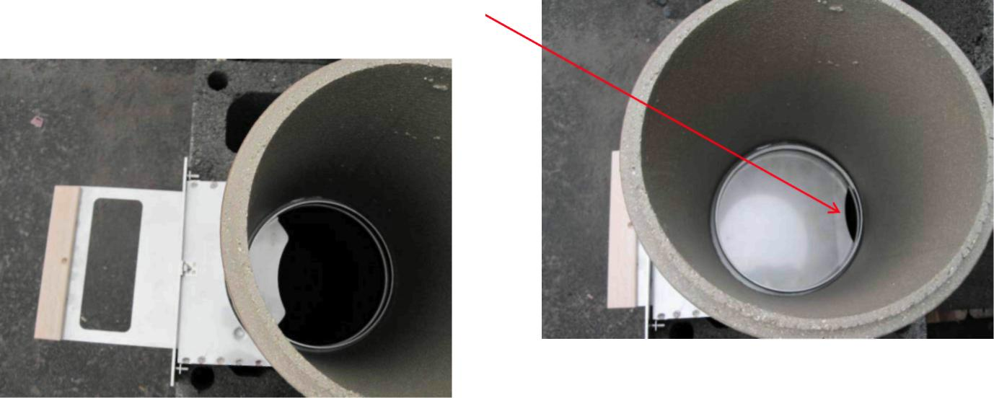
Отверстие сечением
соответствующее новым нормам безопасности

Шиберная задвижка МДС

М

Указания к монтажу.
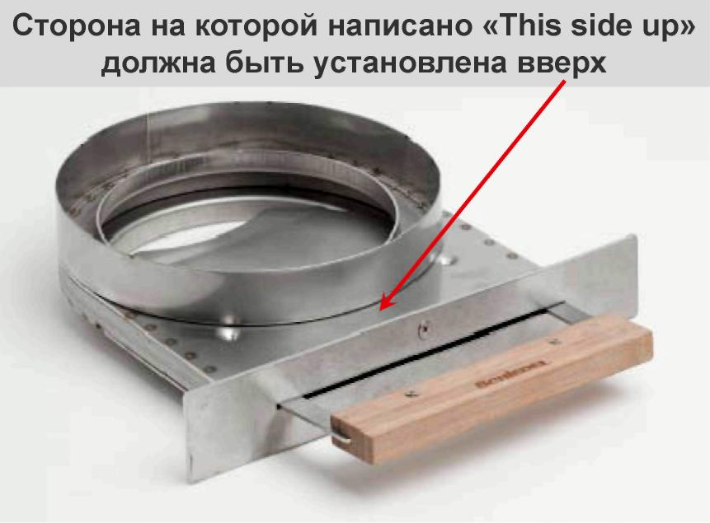
Шибер предназначен для установки с открытыми каминами и теплоёмкими печами на твердом топливе.
Данная конструкция шибера испытана для работы на рабочих температурах до 450°С.
Максимальная высота дымохода над шибером 8 метров.
При растопке печи задвижка должна быть полностью открыта! До полного прогорания топлива не допускаться максимального закрытия задвижки!

При передаче в эксплуатацию пользователь должен быть проинструктирован по правилам безопасности при эксплуатации печей и дымоходных систем оборудованных шиберной задвижкой.

Шиберная задвижка МДС
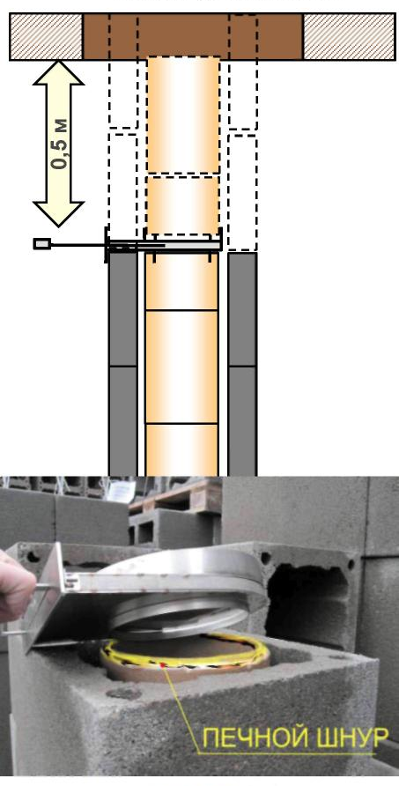
Порядок монтажа.
1.Место для установки шибера следует выбирать таким образом, чтобы задвижка не была доступна детям. Расстояние до стен и потолков из горючих материалов не должно быть не менее 0,5 метра;
2.Шибер следует монтировать в дымоходной системе МДС в середине элемента керамической трубы, таким образом, чтобы нижняя сторона шиберной задвижки размещалась на верхней грани оболочки из легкого бетона горизонтально (данный факт следует проверять с помощью строительного уровня). Для этого элемент керамической трубы разрезается с помощью угловой шлифовальной машинки (болгарка);
3.Перед установкой шибера на керамическую трубу укладывается печной шнур, для фиксации шнура на элементе рекомендуем использовать небольшое количество герметика

Шиберная задвижка МДС

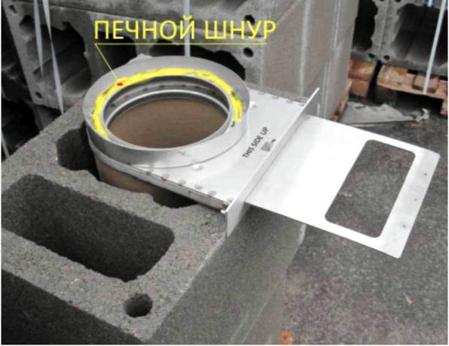
Порядок монтажа.
4.Перед установкой сверху керамического элемента проложите печной шнур в посадочное место шибера.
5.В следующем блоке необходимо выполнить отверстие высотой не менее 4 см по ширине направляющей.
6. В дальнейшем зазор необходимо уплотнить негорючей минеральной ватой ;
7. Закрепить ручку винтами.

